Как развивать воображение у ребенка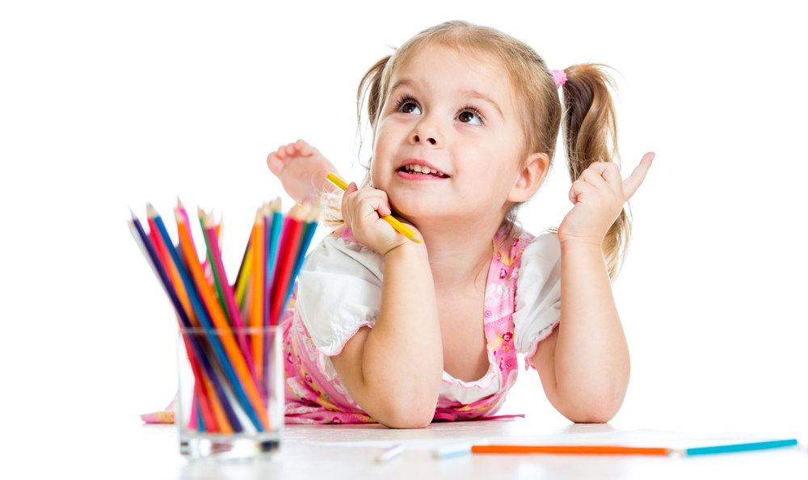
Развитие и воспитание детей – это сложный, но вместе с тем очень увлекательный процесс. Это то, что вспоминается потом с большим удовольствием и само по себе приносит много радости.
Один из важных моментов это развитие воображения у ребенка. Этим можно и нужно заниматься с достаточно раннего возраста, чтобы развитие шло постепенно и полноценно.
Совет 1. Читайте ребенку книжки, начиная с самого раннего возраста. Самые первые сказки – народные, они просты для восприятия. Читайте стихи для самых маленьких, дети с удовольствием заучивают и повторяют их. При чтении представляйте образы, например, медведь какой? – большой! мышка какая? – маленькая! Пусть воображение подсказывает все варианты.
Совет 2. Собирайте картинки из кубиков, пазлы. Это будет развивать не только воображение, но и логическое мышление. Сначала кубики. Пусть малыши собирают сценки из сказок, животных или персонажей сказочных повествований. Потом пазлы. Начните с крупных пазлов, которые легче собираются в сюжетную картинку.
Совет 3. Играйте в ассоциации, не сдерживайте фантазию. Можно называть слово или словосочетание и развивать мысль, с чем это слово может быть связано. Это очень забавная игра. К тому же вы узнаете о своем чаде много нового.
Совет 4. Обязательно рисуйте. Через рисунки можно изобразить любой объект и сделать это с воображением. Для детишек, которые делают это с удовольствием, просто предоставьте бумагу и карандаши, подсказывайте сюжеты, но при этом пусть сами фантазируют, что и как им рисовать. Для тех, кто нуждается в помощи, уделите внимание, помогите управлять карандашом. И в том, и в другом случае объясните ребенку, какие формы и пропорции существуют.
Совет 5. Придумывайте истории. Можно делать это совместно, вот где простор для творчества! Например, опишите какой-нибудь сюжет или ситуацию и предлагайте ребенку сочинить развитие этого сюжета или выход из ситуации. Чем более образным и полным будет продолжение сюжета, тем лучше сработало воображение. Для малышей помладше предлагайте известные им сказки, для тех, кто постарше и научился рассуждать или фантазировать попробуйте сочинять собственные сюжеты. Пусть в них будут вымышленные персонажи, или известные вам герои.
Совет 6. Конструируйте. Это разовьет пространственное мышление и воображение. На сегодняшний день огромное количество всевозможных вариантов конструкторов. Это также поможет развивать логику, придумывать интересные модели машин, строений и много чего другого.
Совет 7. Собирайте вместе с ребенком мозаику. Можно собирать предложенные картинки. Еще интереснее будет предложить ему самому составить картинку или орнамент из разнообразных деталей. Пусть воображение подсказывает!
Совет 8. Предлагайте ребенку посмотреть на веточки, сугробы, облака, кроны деревьев и найти в них сходство с чем-нибудь или кем-нибудь. Фантазируйте вместе с ним. Многим такая игра очень нравится.

